Cours 12 Henry

Paragraphe argumenté (structuré) Comment lʼEurope occidentale se transforme-t-elle entre 1973 et 1991 ?

Désindustrialisation, fin des 30 Glorieuse, hausse du chômage, Adoptent des politiques néo-libérales, (Margaret Thatcher)
Certains pays européens font leurs transitions démocratique La Grèce, et l’Espagne, Le Portugal.
L’élargissement de la CEE. 81 passe de 6 à 9 membres,
Chute de l’URSS

Doc 1

On n’aurait su dater quand la Crise, donnée obscure et informe, était devenue pour tous l’origine et l’explication du monde, la certitude du mal absolu. [...] En face du quai de la station RER à Nanterre, les grosses lettres ANPE sur un bâtiment de béton gris nous glaçaient. Il y avait tellement d'hommes et maintenant de femmes qui faisaient la manche qu’on finissait par se dire que c’était un nouveau métier. [...] Il ne se passait effectivement rien, qu’un aménagement de la pauvreté avec le RMI et la promesse de repeindre les cages d’escalier dans les cités [...]. La charité s’institutionnalisait. La manche sortait des grandes villes, gagnait les portes des supermarchés de provinces, les plages en été. [...] Les « sans domicile fixe » faisaient partie du décor de la ville comme la publicité. Les gens se décourageaient, trop de pauvres, s’irritaient de leur impuissance, comment donner à tous [...].

Annie Ernaux, Les Années, 2008 (récit autobiographique ; elle parle ici des années 1981-1988).

Doc 2
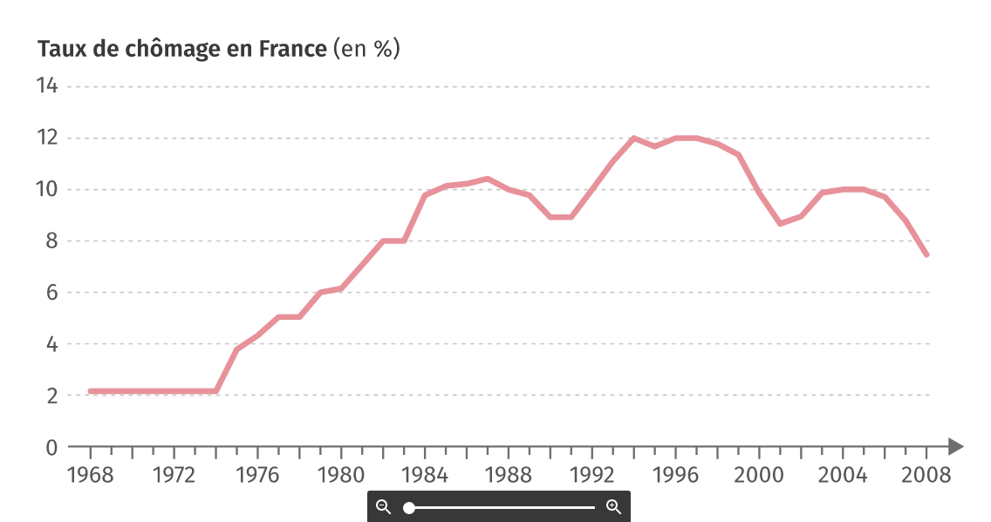

Analyse de document : Quelles sont les conséquences sociales du choc pétrolier de 1973 ?
Le premier document, 1, est un extrait d’un récit autobiographique écrit par Annie Ernaux du nom de « Les Années » publié en 2008. Le second document, 2, est un graphique montrant l’évolution du taux de chômage en France entre les années 1968 et 2008. Les sources de ce document ne sont pas mentionnées.
En 1973 débute la guerre du Kippour, cette dernière mettant en scène les la Syrie et l’Egypte contre Israël (soutenue par les Etats-Unis) déclencheras la première crise pétrolière. Il y a donc une baisse de production du pétrole ainsi qu’une inflation, soit quatre fois le prix d’origine. Cette inflation soudaine marqueras la fin du pétrole bon marché. Cette crise a aussi forcé les pays occidentaux à se tourner vers d’autres sources d’énergies plus viables comme le nucléaire pour la France ou encore le charbon pour l’Allemagne. Cette crise pétrolière marque aussi la fin du système de Bretton Wood qui rendait le dollar la seule monnaie convertible en or. Cette première crise pétrolière maque la fin des trente glorieuses. Du côté du travail, il y a une explosion de huit points de pourcentage du chômage, soit environ 2 pourcent en 1968 contre environ 10 pourcent en 1984, plus de dix pourcents dans les pays industrialisés, une croissante qui ralentie et une production industrielle reculant. Annie Ernaud montre dans le premier document que cette explosion expulsa tellement de monde dans la rue qu’« Il y avait tellement d'hommes et maintenant de femmes qui faisaient la manche qu’on finissait par se dire que c’était un nouveau métier. ». On voit donc dans cette citation, l’effet de l’explosion du chômage en France. Après cette première crise pétrolière, la lente et dure reprise des pays occidentaux sera à nouveau freinée par une nouvelle crise pétrolière cette fois-ci opposant la révolution islamique en Iran qui entraineras la guerre Iran-Irak. Cette guerre, plus violentes que sa précédente engendrera une interruption des exportations pétrolières Iraniennes ainsi qu’un doublement des prix du pétrole entre 1979 et 1980. L’inflation, le chômage repartent de plus belle tandis que la croissance des pays développés tendras fortement dans le négatif.

